

Dossier modélisation 2018

# Le sujet

Nous avons décidé de mener ce projet de modélisation sur le thème du pendule. Le projet comportera donc trois parties distinctes, la première étant la modélisation physique fidèle à la réalité (dans les limites du possible), la seconde étant les translations et rotations selon des matrices et enfin toute l’animation. A terme nous souhaitions pouvoir choisir indépendamment chaque paramètre (gravité, origine, poids…).

## Les problèmes rencontrés

Les premiers problèmes survenus sont dus à un changement de type. Lorsque nous voulions multiplier une liste de tuples par une matrice et ensuite remettre tout ça dans une liste le calcul modifiait le type dans la liste et nous ne pouvions plus utiliser cette liste comme nous le voulions.

Exemple : [(x, y)] -> [(z, u)] Ici x et y sont d’un certain type et après multiplication ils sont convertis en un autre type et deviennent donc z et u

Pour régler ce problème nous avons ‘’surcharger’’ la fonction de base pour pouvoir garder le même type.

Le prochain problème provient de COCALC lui-même, l’interpréteur ne calcule pas les valeurs pour ensuite les remplacées dans chaque formule mais garde à chaque fois le résultat exact et donc à cause du nombre de calculs conséquent le site renvoyait une erreur directement au niveau du HTML (« too long html… »)

En plus de cela même si l’on n’avait pas l’erreur le programme mettait 15 minutes simplement pour compiler et ralentissait donc le déroulement du projet.

Pour régler ces problèmes nous sommes simplement passés sur un interpréteur en local (PyCharm) qui gère mieux les calculs et est beaucoup plus rapide. Nous avons juste dû refaire l’animation avec Tkinter puisque la fonction animation n’existe pas sur le Python de base

## Plusieurs réalisations

Parmi les premières réalisations nous avons une liste de points avec une accélération linéaire et mouvement par rotation ce qui nous donnais ce graphique :

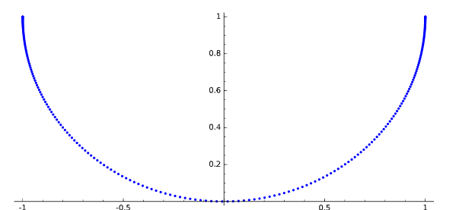

A partir de là nous avons eu les problèmes du HTML, de la conversion de type et de l’exécution lente c’est pourquoi nous n’avons pas d’autres captures d’écran sur cocalc et que nous sommes sur PyCharm.